HarmoNet 원리 및 구조 설명서
작성일: 2026-06-15 | 테스트 결과 제외, 구조와 원리 중심

1. 한 줄 정의
HarmoNet은 모든 에이전트를 매번 호출하지 않고, 작업을 압축된 seed로 공유 필드에 투하한 뒤, 의미적으로 공명하는 에이전트만 선택적으로 활성화하는 토큰 효율형 멀티에이전트 런타임이다.
HarmoNet = Seed encoding + Shared vector field + Resonance routing + Cheap validation + Sparse LLM activation

2. 전체 구조
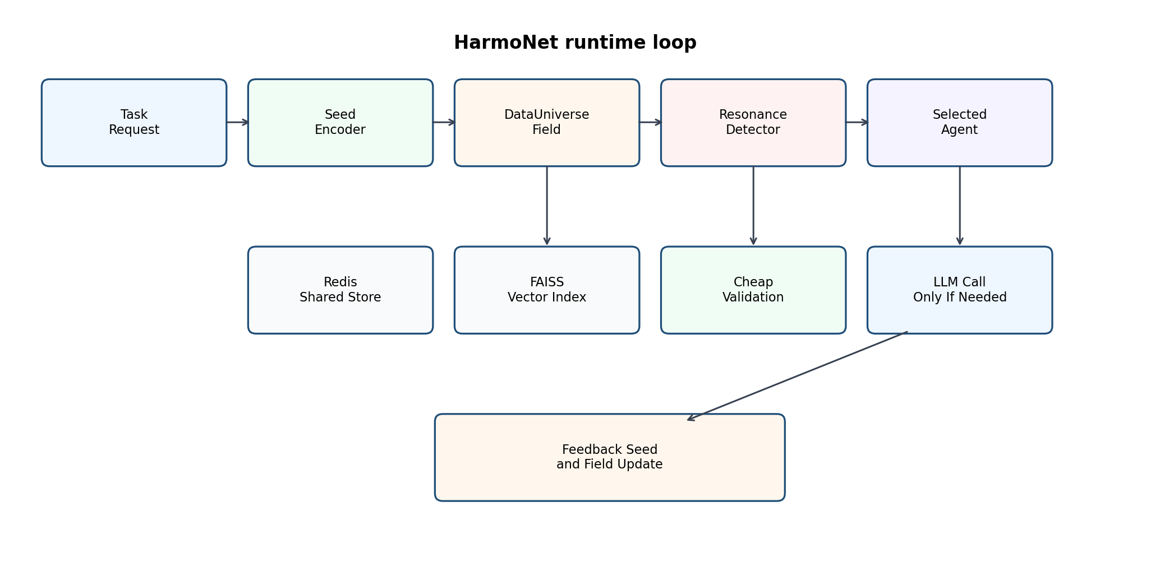
구성요소 | 역할
SeedEncoder | 자연어 작업을 frequency, payload, energy, phase를 가진 seed로 변환
DataUniverseField | seed가 투하되는 공유 벡터 필드
ResonanceDetector | 에이전트와 seed의 의미적/위상적 공명 여부 판단
KuraMotoCoupler | 에이전트 phase 동기화 모델
SOCController | 과부하 시 작업을 이웃 에이전트로 분산
Redis/FAISS | 공유 상태 저장과 vector search 가속

3. Seed 모델
Seed S = (id, creator, f, p, r, e, theta, t, ttl, metadata)
field_vector = payload * energy
기호 | 코드 필드 | 의미
f | frequency | 작업 도메인 주파수 벡터
p | payload | 작업 내용의 압축 벡터
e | energy | 필드에 미치는 영향 강도
theta | phase | 생성 시점의 에이전트 phase
ttl | ttl_seconds | seed 생존 시간

4. Seed Encoding
raw_f = mean(embed(tag_1), ..., embed(tag_n))
f = normalize(raw_f)
p = normalize(embed(task_description))
complexity = min(1.0, word_count(task_description) / 50)
energy = 0.3 + 0.7 * complexity
frequency는 에이전트 전문 영역과의 매칭에 쓰이고, payload는 실제 작업 내용을 압축한 방향 벡터로 쓰인다. energy는 작업 복잡도에 따라 필드에 미치는 강도를 조정한다.

5. DataUniverseField
Phi in R^(grid_size x dim)
for k in {-2,-1,0,1,2}:
Phi[x+k] += e * p * exp(-0.5*k^2)
Phi(t+dt) = Phi(t) + dt*D*Laplacian(Phi(t)) - dt*lambda*Phi(t)
Laplacian(Phi_i) = Phi_(i-1) + Phi_(i+1) - 2*Phi_i
E_global = sum(Phi^2)
seed는 하나의 위치에만 영향을 주지 않고 주변 위치에도 Gaussian 형태로 번진다. 이후 diffusion은 정보 확산을, decay는 오래된 신호의 자연 소멸을 담당한다.

6. Resonance Routing
sim = dot(omega_agent, normalize(f_seed))
dtheta = abs(theta_agent - theta_seed) mod 2*pi
phase_diff = min(dtheta, 2*pi - dtheta)
coherence = max(0, cos(phase_diff))
effective_coherence = max(0.2, coherence)
strength = sim * effective_coherence * exp(-0.1 * distance)
accept if sim >= delta
HarmoNet은 의미 유사도만 보지 않는다. phase coherence와 field 거리까지 반영해 최종 공명 강도를 계산한다.

7. Adaptive Delta
resonance_rate = resonance_count / candidate_count
if resonance_rate > 0.5:
delta = min(delta_max, delta + 0.02)
if resonance_rate < 0.05 and p70_similarity < delta - 0.1:
delta = max(delta_min, delta - 0.02)
delta_min = 0.05, delta_max = 0.95
threshold가 너무 낮으면 너무 많은 에이전트가 깨어나고, 너무 높으면 아무도 반응하지 않는다. Adaptive delta는 이 균형을 자동으로 조정한다.

8. Kuramoto Coupler
dtheta_i/dt = omega_i + (K/N) * sum_j sin(theta_j - theta_i)
r * exp(i*psi) = (1/N) * sum_j exp(i*theta_j)
K = base_K * (1.5 - r)
coupling_sum_i = N * r * sin(psi - theta_i)
Kuramoto 모델은 에이전트 phase가 완전히 흩어지거나 과도하게 몰리지 않도록 조정한다. order parameter를 사용해 O(N^2) 상호작용을 O(N) 계산으로 줄인다.

9. TDA 공명 검증
energy_change = norm(after_snapshot - before_snapshot)
if energy_change < 1e-6: skip TDA
Z_before = linkage(before, method='single')
Z_after = linkage(after, method='single')
deaths_before = sort(Z_before[:, 2])
deaths_after = sort(Z_after[:, 2])
W = sum(abs(deaths_before - deaths_after))
is_valid = W > 0.05
TDA는 field 변화가 구조적으로 의미 있는 변화인지 보는 보조 검증이다. Betti-0 persistent homology를 single linkage 기반으로 근사한다.

10. SOC Controller
if load(agent) > threshold:
spill = load(agent) * 0.5
per_neighbor = spill / number_of_neighbors
load(neighbor) += per_neighbor
load(agent) -= spill
P(s) ~ s^(-alpha)
log P(s) = -alpha * log s + C
SOCController는 특정 에이전트에 부하가 몰릴 때 일부 부하를 다른 에이전트로 분산한다. 이는 극단적 집중과 starvation을 줄이기 위한 장치다.

11. v2 Sparse Scheduler
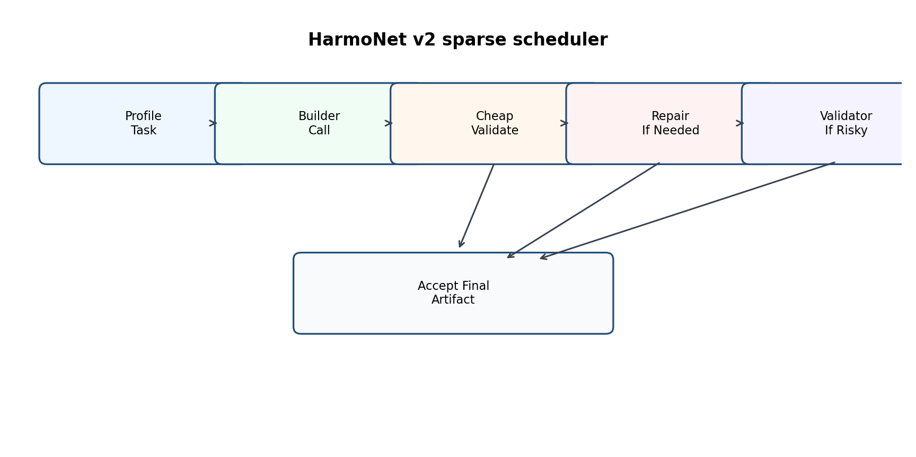
risk = min(1.0, 0.25 + 0.18 * max(1, complexity))
if patch_task: risk = max(risk, 0.90)
if open_ended: risk = max(risk, 0.72)
if len(prompt) > 6000: risk = min(1.0, risk + 0.12)
validator_required = open_ended or (risk >= validator_threshold and not executable_code)
repair_allowed = patch_task or executable_code
v2는 builder를 먼저 호출하고, cheap validation으로 충분하면 종료한다. 필요할 때만 repair나 validator를 실행한다.

12. Cheap Validation
작업 유형 | 검증 방식
Patch | unified diff 존재, diff --git 시작, marker 포함 여부
Executable code | 코드 추출, AST parse, required function 존재 여부
Open-ended | keyword hit rate가 threshold 이상인지 확인
hit_rate = keyword_hits / keyword_total
ok = hit_rate >= keyword_threshold

13. 토큰 절감 원리
total_tokens = sum(prompt_tokens_i + completion_tokens_i)
T_traditional = T_planner + T_builder + T_reviewer + T_critic + T_summarizer
T_harmonet = T_builder + optional(T_repair) + optional(T_validator)
efficiency_gain = fewer_calls + shorter_prompts + shorter_outputs + cheap_static_checks
HarmoNet의 효율은 호출 수 감소, 짧은 프롬프트, 짧은 출력, 정적 검증 선행에서 나온다. 정확도를 보장하는 마법이 아니라, 비싼 판단을 최대한 늦추고 필요한 경우에만 실행하는 구조다.

14. Redis와 FAISS
구성 | 역할
Redis | field, seed registry, seed position, claim lock 공유
SETNX | 동일 seed 중복 처리 방지
FAISS | frequency vector 기반 후보 seed 검색
Fallback | Redis/FAISS가 없어도 local memory/brute-force로 동작
SET key value NX EX ttl
cosine(a,b) = dot(normalize(a), normalize(b))

15. LangGraph식 구조와 차이
관점 | LangGraph식 접근 | HarmoNet식 접근
제어 방식 | 명시적 그래프/상태 전이 | 공명 기반 선택적 활성화
장점 | 경로가 명확하고 디버깅 쉬움 | 호출 수와 참여 에이전트 수를 줄이기 쉬움
약점 | 그래프가 커지면 호출/상태 관리 증가 | 명시적 분기 제어는 상대적으로 약함
적합한 작업 | 복잡한 절차형 workflow | 비용 민감형 multi-agent routing

16. 설계상 한계
정확한 절차 제어가 필요한 workflow에는 명시적 그래프가 더 적합할 수 있다.
테스트가 없는 open-ended 작업에서는 cheap validation의 신뢰도가 제한된다.
resonance threshold, risk threshold, keyword threshold는 도메인별 tuning이 필요하다.
TDA 검증은 field 구조 변화의 근사 검증이지 의미 품질의 완전 보장은 아니다.
field/resonance 개념은 강력하지만 디버깅 설명 비용이 있다.

17. 최종 요약
Seed = encode(task)
Field = Field + deposit(Seed)
Candidates = search(Field, agent_domain)
Resonance = semantic_similarity * phase_coherence * distance_decay
Execute only if Resonance >= threshold
Validate cheaply before invoking more agents
HarmoNet의 핵심 질문은 '멀티에이전트 품질을 유지하면서 불필요한 LLM 호출을 얼마나 줄일 수 있는가'이다. 그 답으로 seed, field, resonance, cheap validation, sparse activation을 결합한다.

